新 书 推 荐
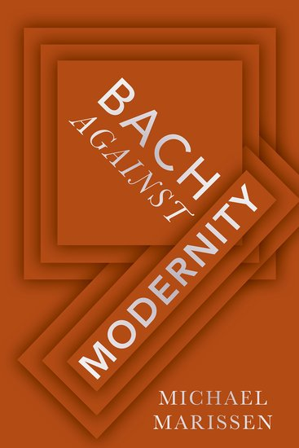

中文书名：《巴赫的非现代性》
英文书名：Bach against Modernity
作 者：Michael Marissen
出 版 社：Oxford University Press
代理公司：ANA/Leah
出版时间：2023年4月
代理地区：中国大陆、台湾
页 数：200页
审读资料：电子稿
类 型：传记/回忆录

内容简介：

销售亮点：

·包含了基于第一手资料的密切、原始历史研究的分析
·揭露了巴赫普遍存在的不合时宜的观点所带来的智力与伦理问题
·密切关注巴赫作品的宗教和文化背景

许多学者和音乐爱好者认为巴赫是一个现代人物，因为他的音乐似乎直接表达了当今听众的审美、精神或情感问题。但是，按照十八世纪的标准，巴赫和他的音乐实际上反映并有力地促进了前现代的世界和生活观。在《巴赫的非现代性》一书中，作者迈克尔·马里森（Michael Marissen）以一种全新的视角审视了巴赫，认为在学术和大众写作中，关于巴赫与现在的关系的讨论中，人们忽视了历史因素。他还对巴赫的关键个人作品提出了解释性的重新评估，并研究了巴赫为音乐设置的部分古老德语文本的现代理解问题。最后，他探讨了巴赫音乐与对犹太人和犹太教的前现代与开明态度的关系，并探究了巴赫世俗器乐的神学特征。

自始至终，这本书提供了巴赫私人参与宗教和社会问题的证据，他在公开声乐作品中也谈到了这一点。马里森最终认为，虽然我们可以自由地以任何我们认为合适的方式使用巴赫和他的音乐，但我们也应该防止将巴赫错误地塑造在我们自己的意识形态形象中，并宣布该形象的真实性，从而宣布其声望价值，以支持我们自己的议程。

作者简介：

迈克尔·马里森（Michael Marissen）是斯沃斯莫尔学院（Swarthmore College）的丹尼尔·安德希尔（Daniel Underhill）音乐名誉教授，他于1989年至2014年在那里任教。他还是普林斯顿大学和宾夕法尼亚大学研究生院系的客座教授。他的著作包括《巴赫勃兰登堡协奏曲的社会和宗教设计》（The Social and Religious Designs of J. S. Bach's Brandenburg Concertos）；《路德教、反犹太教和巴赫的圣约翰受难曲》（Lutheranism, Anti-Judaism, and Bach's St. John Passion）；《巴赫研究导论》（An Introduction to Bach Studies）（合著者丹尼尔·R·梅拉梅德（Daniel R. Melamed））；《亨德尔的弥赛亚中被玷污的荣耀》（Tainted Glory in Handel's Messiah）；《巴赫与上帝》（Bach & God）；以及发表在《赫芬顿邮报》（The Huffington Post）和《纽约时报》（The New York Times）上的文章。

媒体评价：

“今天的音乐爱好者普遍认为‘巴赫是我的好朋友’，如果他还活在这个时代，他肯定会是一个擅长脸书和推特的‘超现代’人——毕竟，他的音乐对我们非常有吸引力！我发现迈克尔·马里森（Michael Marissen）的新书讨论了巴赫，相反，在现代性的对立面，是历史信息分析批评的一个很好的模型，不仅反对‘现代主义’，而且反对当前随和的商业主义和必胜的世俗主义，这些主义阻止我们真正加深对巴赫的理解和享受。竭诚欢迎！”
——铃木正明（Masaaki Suzuki），日本巴赫学院音乐总监

“这是一本发人深省、精辟且极具启发性的散文集，出自当今巴赫研究中最受尊敬和最具原创性的思想家之一。马里森犀利的机智和晶莹剔透的文笔，打破了现代人对巴赫的一些持久的误解，揭示了这个人和他的音乐的不同的、意想不到的、有时令人不安的方面。”
——贝蒂娜·瓦尔维格（Bettina Varwig），剑桥大学

全书目录：

前言
致谢
第一部分——历史对解释的制约
1. 巴赫的非现代性
2. 巴赫在《圣经》中的手写条目
第二部分——简要评注
3. 巴赫大合唱中的分形加沃特斯和短暂世界 64
4. 巴赫大合唱中的时间与永恒 23
5. 巴赫的圣诞清唱剧与幸福的结局
6. 巴赫、艺术与贪欲
第三部分——文本
7. 巴赫大合唱剧本的历史资料效果图（合著者丹尼尔·r·梅拉米德Daniel R. Melamed）
第四部分——犹太人与犹太教
8. 论第四福音书中的犹太人及其所谓的谎言和巴赫的圣约翰受难记
9. 19世纪柏林犹太沙龙文化中的巴赫父子
第五部分——世俗器乐的神学特征
10. 巴赫的《神圣勃兰登堡协奏曲》（Sacred Brandenburg Concertos）
11. 巴赫《戈德堡变奏曲》（Goldberg Variations）中唱腔的严肃性

引用作品
巴赫作品索引
名称和主题索引

感谢您的阅读！
请将反馈信息发至：版权负责人
Email：Rights@nurnberg.com.cn
安德鲁·纳伯格联合国际有限公司北京代表处
北京市海淀区中关村大街甲59号中国人民大学文化大厦1705室, 邮编：100872
电话：010-82504106, 传真：010-82504200
公司网址：http://www.nurnberg.com.cn
书目下载：http://www.nurnberg.com.cn/booklist_zh/list.aspx
书讯浏览：http://www.nurnberg.com.cn/book/book.aspx
视频推荐：http://www.nurnberg.com.cn/video/video.aspx
豆瓣小站：http://site.douban.com/110577/
新浪微博：安德鲁纳伯格公司的微博_微博 (weibo.com)
微信订阅号：ANABJ2002


